河海大学中国移民研究中心暨水利部水库移民经济研究中心
成立30周年庆系列学术活动公告
（第二号）
三十年栉风沐雨，春华秋实。三十载薪火相传，砥砺前行。2023年11月11日，河海大学中国移民研究中心暨水利部水库移民经济研究中心成立30周年庆。佳期渐近之际，我们谨向各国际机构、政府部门、企事业单位、社会组织、各位师生、广大校友、社会贤达和各界朋友致以崇高的敬意和衷心的感谢！
服务国家战略，应时而生。新中国成立后，国家建设了一大批水利和水电工程，产生了大量的工程移民，80年代中期问题凸显。改革开放以来，国家经济社会快速发展，基础设施建设快速进展，城市化和工业化快速提升，长江三峡工程、小浪底水利枢纽、南水北调工程等陆续论证和建设，非自愿性移民规模不断增加。经过1988-1992年水库专业人才培养和水库移民科研实践的探索，为大力推进移民科学研究和学科建设，解决工程建设中的征地移民问题，在水利部领导和各方支持下，1992年9月12日，水利部以水移（1992）20号文批准成立水利部水库移民经济研究中心，中心受水利部移民办公室、河海大学双重领导，部移民办负责业务指导，河海大学负责行政管理，设在河海大学内，为正处级单位，是研究实体。1993年2月21日，水利部以移办〔1993〕2号文批准水库移民经济研究中心正式挂牌运行。1993年10月，河海大学在（水利部）水库移民经济研究中心基础上挂牌河海大学中国移民研究中心，实行“一套班子，两块牌子”运行。自此，河海大学中国移民研究中心暨水利部水库移民经济研究中心（简称移民研究中心，下同）成为工程移民领域第一个也是唯一的全国性专门研究机构，同时也是世界上第一个专门研究非自愿移民的研究机构。
立足国家需求，科研有为。移民研究中心成立以来，以服务国家战略和重大工程为己任，奋发图强，努力作为，在研究工程移民、生态移民、环境移民、扶贫移民、灾害移民方面进行了大量开拓性、基础性和应用性研究，承担了世界银行、亚洲开发银行、亚洲基础设施投资银行、新发展银行贷款项目100多个项目的移民安置计划、监测评估、专题研究、政策咨询等200多项课题，承担国家社科重大基金2项、重点基金2项、一般或青年基金10多项，承担了三峡、小浪底、南水北调、金沙江下游、澜沧江、怒江、雅砻江、雅江、珠江、黄河上游水电开发一系列重大工程移民研究和咨询服务及各类政府或企事业单位委托项目200多项，为水利部、自然资源部、住建部、生态环境部有关移民、社会评价、一带一路等政策提供一系列有重要影响的政策、理论与应用成果，发表论文1000多篇，出版专著、教材30多部，获得省部级奖励10多项，在相关研究领域居于国际一流、国内领先地位，享有了较高的社会声誉。在国内，移民研究中心已经成为国务院南水北调工程建设委员会办公室、国务院三峡工程建设委员会办公室、水利部、国家发展与改革委员会、自然资源部、生态环境部、住房与城乡建设部、农村农业部等国家有关部委移民和社会发展领域的重要咨询机构，长江三峡、小浪底和南水北调等重大工程建设项目移民实施管理的重要咨询服务机构。
奠基学科建设，百年树人。移民研究中心成立以来，河海大学强化学科建设，重视人才培养。在1988年水库（移民）专门化专业基础上，1993、1997年先后在技术经济及管理学科下设移民技术经济及管理方向，2003、2006年先后在社会学一级学科设置移民社会学方向培养硕士、博士研究生；在产业经济学和国民经济学下设移民经济学方向，行政管理、土地资源管理、社会保障等设置移民方向学术型硕士；在水利工程、公共管理、社会工作设置移民方向培养专业硕士。2004年获得在管理科学与工程一级学科自主设立移民科学与管理二级学科培养博士生；2013年开设全英文移民科学与管理专业方案，培养国际留学博士和硕士生；2021年，河海大学获得“移民科学与工程”交叉学科博士点。河海大学1988年开设水库（移民）专业本科班，1994年开设移民工程硕士研究生班，2006以来先后在水利工程（工程移民）专业开设昆明（二期）、西安（二期）、成都、杭州、武汉、南宁工程硕士研究生班。截至目前，已经培养本科生20多名，各类硕士研究生1000多人、博士研究生近200人、留学研究生30多人。所培养学生中许多已成为中国乃至国际移民研究和实践领域的领军人物。另外，接受世界银行、亚行和国内外各级政府组织和企事业单位委托，培训在职干部和专业技术人员2万余名，中国移民学科建设、人才队伍建设和科学研究发展奠定了雄厚基础。
倾力国际合作，世界眼光。河海大学1990年即与世界银行进行江河多目标开发合作，将移民、经济、社会纳入可持续发展视野。1993年移民研究中心成立后恰逢世界银行非自愿移民政策（OD4.30，1990）颁布，经财政部、水利部推荐，与世界银行开始了持续30年的长期合作，特别是1993-1999年连续举办8期世界银行贷款项目征地移民高级研讨班（会），培训水利、电力、交通、城建、环保、农业等各类项目的政府官员、咨询机构、高校人员，奠定了外资贷款项目移民管理的全行业能力建设基础，之后又针对城建/市政行业开展社会评价能力系统建设活动。1996年，移民研究中心开展了与亚洲开发银行的长期合作，特别是承担了移民政策与实践、征地移民法规和行业能力建设、征地移民风险、社会评价能力建设等技术援助工作。移民研究中心专家不仅仅参与许多国际金融组织贷款项目的研究和咨询服务工作，也先后参加了世界银行非自愿移民政策（OP/BP4.12）、世界银行安全保障政策（ESF）、亚洲开发银行安全保障政策（SPS、ESF）、国际水电协会《水电可持续评估规范》的系列研讨和开发工作，参与湄公河流域水电可持续发展网络、水-能-粮系列论坛和老挝社会安全保障国家能力建设。在国际上，移民研究中心也已被认为研究非自愿移民问题最好的设立在大学中的研究机构之一，成为世界银行、亚洲开发银行、亚洲基础设施投资银行、新开发银行等国际金融机构及国际水电协会、国际移民网络等多边、双边国际组织在中国主要合作伙伴之一。施国庆教授成为国际移民网络两个创始人之一、先后担任国际水电协会可持续水电评估理事会发展中国家委员会主席和社会委员会主席，成为土耳其伊利苏大坝、巴基斯坦达苏水电站等国际重大工程高级顾问。
三十佳期，共襄盛举。30周年庆，是海内外河海大学中国移民研究中心学人、学子、朋友的重大节日，更是汇聚力量、拾级而上的重要契机。河海大学中国移民研究中心暨水利部水库移民经济研究中心将以“三十年书写荣耀、新时代赓续华章”为主题，组织开展系列学术交流及庆祝活动。11月10日-11月12日期间，热忱欢迎广大校友携家人回母校看看。同时，也诚挚邀请长期以来支持河海大学及公共管理学院、支持移民研究中心不断发展壮大的各国际机构、各政府部门、企事业单位、高校研究机构、社会经济组织的广大社会贤达和各界朋友拨冗莅临河海大学，交流学术，探讨理论，共叙美好，畅谈发展！
庆祝活动安排、邀请函及联系方式附后。
三秩庆典，特此诚告，敬祈周知。
河海大学中国移民研究中心暨水利部水库移民经济研究中心
2023年11月1日

附件
河海大学中国移民研究中心暨水利部水库移民经济研究中心
成立30周年庆系列学术活动公告
联系方式

（请各位参会嘉宾扫描入群，了解会议服务信息）

联系人员：孙中艮 教授、博导
联系邮箱：ymyjzx@sina.com
联系电话：025-83786235, 13913820103（微信同号）

河海大学中国移民研究中心暨水利部水库移民经济研究中心
2023年11月1日

会议组人员

一、总负责
孙中艮 13013820103（微信同号）
二、校友报名
严登才 15895838192
三、会场服务
曹志杰 18994053376 施强17327995180 余庆年 13913919067
四、餐饮和住宿
董铭 18905185470 施强17327995180
五、交通
殷建军 13913964018 黄莉 15380866895

附：河海大学中国移民研究中心暨水利部水库移民经济研究中心
成立30周年系列学术庆典日程

时间：2023年11月10日（周五）、11日和12日
地点：河海大学江宁校区（南京市江宁区佛城西路8号）
报到：河海大学公共管理学院（厚学楼一楼）
维也纳酒店河海大学店大堂
锦江都城酒店河海大学店大堂
全季酒店南京江宁东南大学店大堂
南京湖滨金陵饭店大堂
11月10日
上午 江宁校区和学院参观
09:00-10:00 | 江宁校区参观 | 集合点：  校区南门内
10:00-11:00 | 学院参观 | 集合点：  厚学楼一楼
下午 校友恳谈会
14:30-17:30 | 水库经济（移民）本科1992届毕业生座谈 | 致用楼324
 | 移民技术经济及管理硕士94级毕业生座谈 | 致用楼326
 | 工程移民专业硕士毕业生/水利水电移民系统等座谈 | 致用楼224
 | 移民研究中心硕士/博士毕业生座谈 | 致用楼220
18:00-20:00 | 晚餐（南京湖滨金陵饭店） | 出发乘车点  （致用楼西）
11月11日 上午
开幕式
主持人： 河海大学党委副书记/副校长
8:30-9:40 | 中国移民研究中心30年汇报 |  |  | 施国庆教授 中国移民研究中心 | 厚学楼208
 | 领导致辞 |  | 杨桂山校长 河海大学
 |  |  | 靳宏强副司长 水利部水库移民司
 |  |  | 王治华副司长 水利部三峡工程管理司
 |  |  | 王焰宁局长 亚洲基础设施投资银行
 |  |  | Theodore Downing主席 国际移民网络
 |  |  | 龚和平副院长 水电水利规划设计总院
 |  |  | 黎洁教授 西安交通大学
 |  |  | 卞炳乾副总工程师 中国电建集团华东勘测设计研究院有限公司
9:40-9:50 |  |  |  | 参会嘉宾合影
揭牌仪式
主持人： 河海大学公共管理学院 |  |  |  |  | 厚学楼208
9:50-10:15 |  | 国际移民研究联盟成立仪式
 |  | 移民研究与教育基金揭牌仪式
 |  | 移民研究中心学术委员会专家聘任仪式
 |  | 战略合作协议签订仪式
10:15-10:30 |  | 茶歇
主旨报告
主持人：河海大学 中国移民研究中心 陈绍军教授
10:30-12:00 |  | 主旨报告 |  |  | 厚学楼208
12:00-13:00 |  | 自助午餐（江宁校区将军山食堂4楼）

11月11日 下午
学术分论坛大会
14:30-17:30 | 分论坛名称 | 召集人 | 地点
 | 水利水电工程移民论坛  （水库专委会专场） | 水库专委会 | 致用楼126
 | 国际移民与社会发展论坛 | 施国庆 | 致用楼220
 | 毕业校友专题讨论专场一 | 施国庆  孙中艮 | 致用楼224
 | 毕业校友专题讨论专场二： | 陈绍军 | 致用楼324
 | 毕业校友专题讨论专场三 | 余文学 | 致用楼326
 | 毕业校友专题讨论专场四 | 陈阿江  许佳君  王毅杰等 | 致用楼424
 | 昭通市移民研究和实践基地座谈会 | 陈涛  武艳华 | 厚学楼401
17:30-19:00 | 自助餐晚宴（江宁校区将军山食堂4楼）

11月11日 晚上
庆典艺术晚会
19:30-21:00 | 艺术晚会 | 江宁校区文体中心小剧场  （江宁校区东门内）

11月12日 上午
发展研讨会
9:00-10:00 | 河海大学公共管理学院专家咨询会 | 厚学楼401
10:00-11:00 | 中国移民研究中心发展专家咨询会 | 厚学楼401
11:30-13:00 | 欢送午宴（畅意味道将军大道店） | 出发乘车点（公共管理学院/厚学楼一楼）

11月12日 下午
欢送返程
周边酒店基本信息
序号 | 酒店名称 | 酒店外景 | 房型 | 报价（元） | 房间数量（间） | 房间实景 | 联系方式 | 备注
1 | 维也纳国际酒店（河海大学地铁站店） | 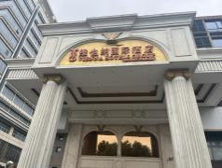 | 大床房（含早） | 320 | 50 | 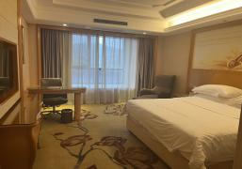 | 门店宋玉艳经理：13851626366 | 预订时请说明为“河海大学公共管理学院参会人员”；  设有报到处
 |  |  | 双床房（含早） | 320 | 10 | 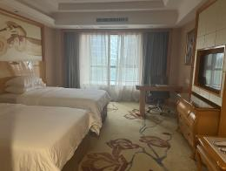
2 | 锦江都城酒店（南京将军大道河海大学店） | 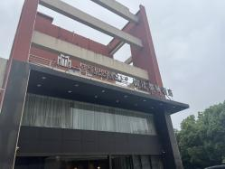 | 大床房（含早） | 360 | / | 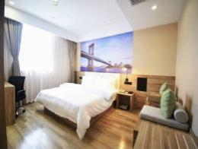 | 门店宋玉艳经理：13851626366 | 预订时请说明为“河海大学公共管理学院参会人员”；  设有报到处
 |  |  | 双床房（含早） | 360 | / | 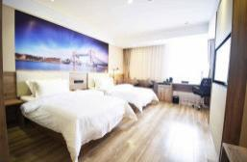
3 | 全季酒店  （南京江宁东南大学店） | 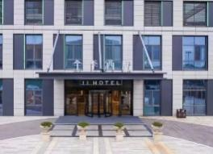 | 大床房（含早） | 520 | 30 | 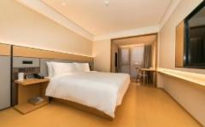 | 门店李丽钦经理：18013395388 | 预订时请说明为“河海大学参会人员”（水库专委会会议）；  设有报到处
 |  |  | 双床房（含早） | 520 | / | 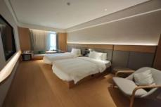
4 | 南京湖滨金陵饭店 | 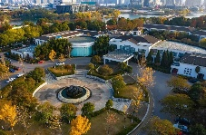 | 大床房 | 580（含早） | 15间 | 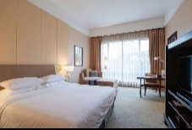 | 门店 魏宇 经理：15151863307 | 预订时请说明为“河海大学参会人员”；  设有报到处
 |  |  | 行政套房 | 680（含早） | 10间 | 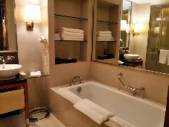
 |  |  | 备选：标准间 | 880（含早） | 2间 | 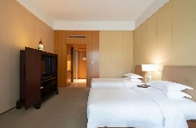

备 注：（1）自行预订，如需帮助请联系会务组；（2）上述酒店为本次会议提供的河海大学（江宁校区）协议酒店信息；（3）会议期间，酒店至会场，将有定时定点班车接送（酒店大堂前）。（4）未尽事宜可联系：董铭18905185470；刘静15151829919；高原15996427491；于文盛18252025283。均微信同号。

酒店路线图
（一）维也纳国际酒店/锦江都城酒店（河海大学地铁站店）
维也纳国际酒店位置：南京市江宁区将军大道109号23幢
锦江都城酒店位置：南京市江宁区将军大道109号
（注：两个酒店位置相距100米，路线一致，可乘坐地铁S1号线、公交754路、820路到达）
A:公共交通具体乘车路线
1、南京南站出站 | 从南京南站出站，沿地铁方向标识乘坐地铁S1号线（开往空港新城江宁方向），在河海大学佛城西路站下车，从1号口出，沿将军大道步行783米，到达维也纳国际酒店、锦江都城酒店。
 | 从南京南站出站，沿地铁方向标识乘坐地铁S1号线（开往空港新城江宁方向），在河海大学佛城西路站（3口）下车，步行208米在河海大学佛城西路站乘坐754路、820路，到将军大道康厚街站下车，步行278米到达维也纳国际酒店、锦江都城酒店。
2、南京站出站 | 从南京站出站，沿地铁方向标识乘坐地铁3号线（秣周东路方向），在南京南站下车，换乘S1号线（开往空港新城江宁方向），在河海大学佛城西路站（1口）下车，沿将军大道步行783米，到达维也纳国际酒店。或者（3口）下车，步行208米在河海大学佛城西路站乘坐754路、820路，到将军大道康厚街站下车，步行278米到达维也纳国际酒店、锦江都城酒店。
 | 从南京站出站，沿地铁方向标识乘坐地铁1号线（中国药科大学方向），在软件大道站（2号口）出地铁，在尹家巷北站乘坐公交711路、754路到国检路站下车，步行291米到达维也纳国际酒店、锦江都城酒店。
3、禄口机场出站 | 从禄口机场出站，乘坐地铁S1号线（开往空港新城江宁方向），在河海大学佛城西路站下车，从1号口出，沿将军大道步行783米，到达维也纳国际酒店。或者（3口）下车，步行208米在河海大学佛城西路站乘坐754路、820路，到将军大道康厚街站下车，步行278米到达维也纳国际酒店、锦江都城酒店。
B:乘坐出租车或滴滴打车
1、南京南站 | 直接打车约20元
2、南京站 | 直接打车约40元
3、禄口机场 | 直接打车约60元

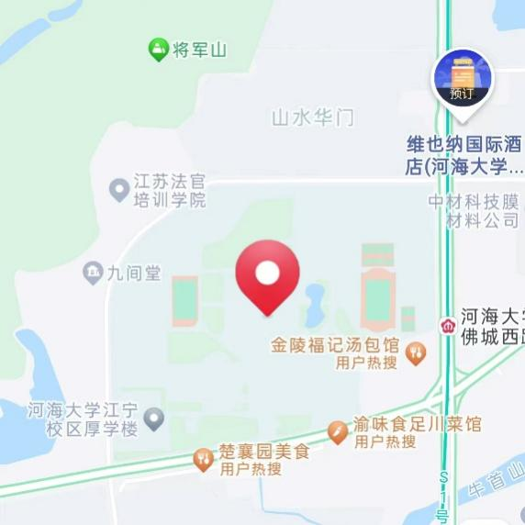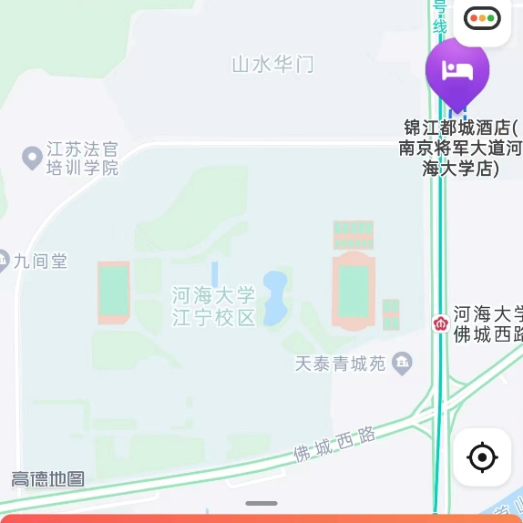

（二）全季酒店（南京江宁东南大学店）
全季酒店位置：南京市江宁区铺岗街599号宇通大厦1楼
（注：可乘坐地铁3号线、公交821路到达）
A:公共交通具体乘车路线
1、南京南站出站 | 从南京南站出站，沿地铁方向标识乘坐地铁3号线（开往秣周东路方向），在东大九龙湖校区站下车，从3号口出。沿双龙大道走50米后左转进入吉印大道，继续沿吉印大道走520米后，右转进入铺岗街，沿铺岗街直行1.1千米后，左转走50米，到达全季酒店东南大学店。
2、南京站出站 | 从南京站出站，沿地铁方向标识乘坐地铁3号线（开往秣周东路方向），在东大九龙湖校区站下车，从3号口出。沿双龙大道走50米后左转进入吉印大道，继续沿吉印大道走520米后，右转进入铺岗街，沿铺岗街直行1.1千米后，左转走50米，到达全季酒店东南大学店。
3、禄口机场出站 | 出机场后，沿地铁方向标识乘坐S1号地铁线（机场线），开往南京南方向，在南京南站换乘地铁3号线（开往秣周东路方向），在东大九龙湖校区站下车，从3号口出。沿双龙大道走50米后左转进入吉印大道，继续沿吉印大道走520米后，右转进入铺岗街，沿铺岗街直行1.1千米后，左转走50米，到达全季酒店东南大学店。

B:乘坐出租车或滴滴打车
1、南京南站 | 直接打车约25元
2、南京站 | 直接打车约55元
3、禄口机场 | 直接打车约45元

注：1、S1号线晚间22：00停运，1、3号线晚间23:00左右停运。
2、南京地铁按里程收费，起步价2元，乘坐1到8站(含8站，下同)；3元乘坐9到12个站；13站以上4元。以乘坐的总站数一并在出站时计算收费金额，换乘不需要重新付费。超过120分钟未出站，按4元计费。需要准备硬币若干或者5元、10元纸币；或支付宝-出行领取地铁支付卡。
3、公交每次2元，请提前准备零钱；或支付宝-出行领取公交支付卡。
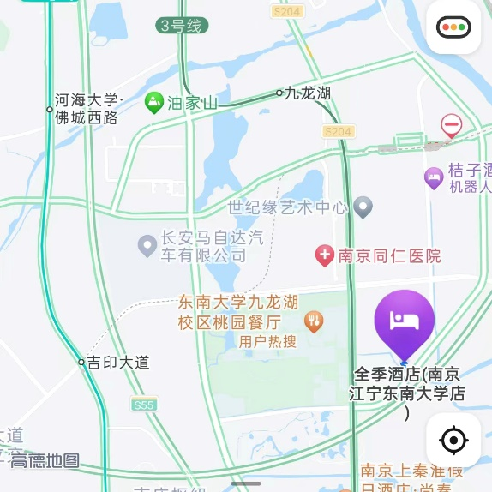

（二）湖滨金陵饭店
位置：南京江宁区佳湖东路8号
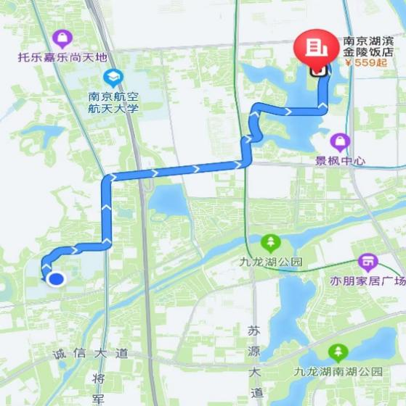

天气情况

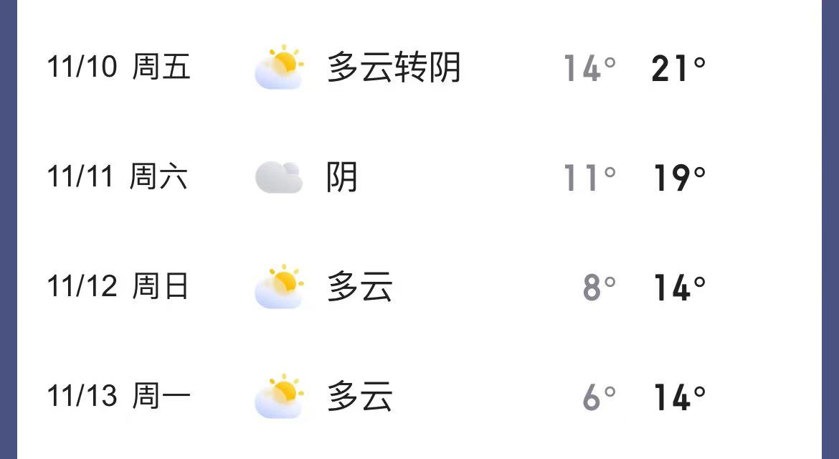

昼夜温差较大，请您携带好衣物。

